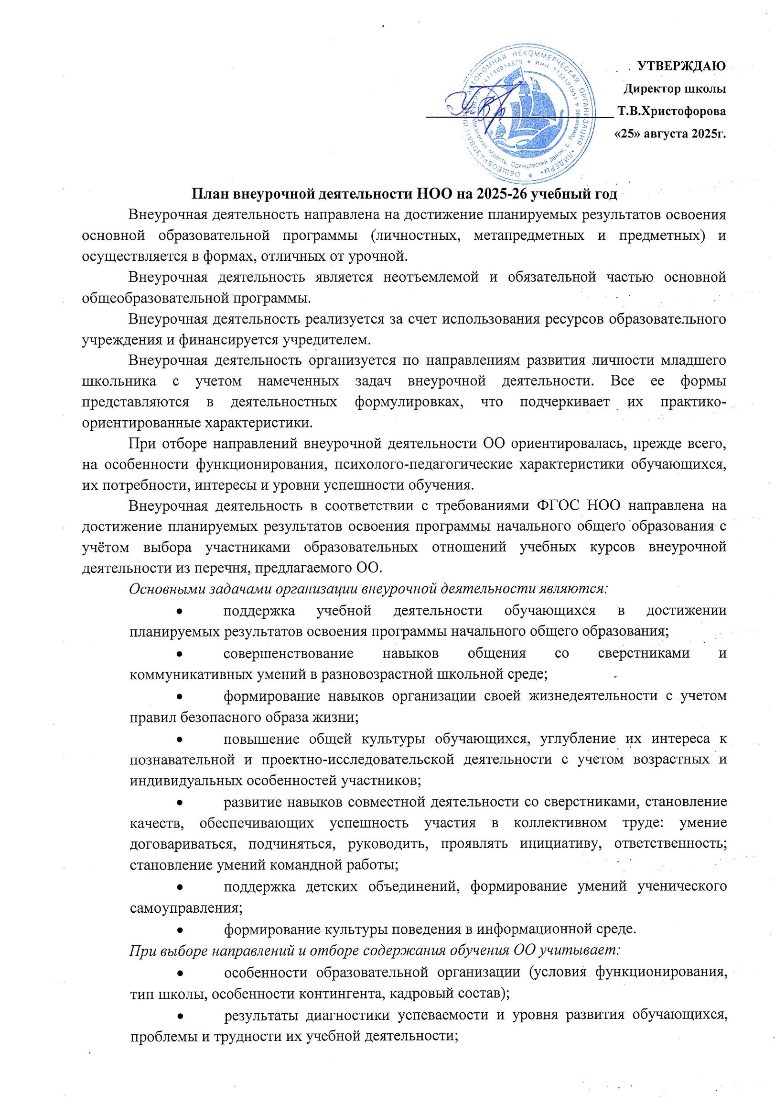
- возможность обеспечить условия для организации разнообразных внеурочных занятий и их содержательная связь с урочной деятельностью;
- особенности информационно-образовательной среды образовательной организации, национальные и культурные особенности региона.
Общий объем внеурочной деятельности не превышает 10 часов в неделю.
Один час в неделю отводится на внеурочное занятие «Разговоры о важном».
Внеурочные занятия «Разговоры о важном» направлены на развитие ценностного отношения обучающихся к своей родине – России, населяющим ее людям, ее уникальной истории, богатой природе и великой культуре. Внеурочные занятия «Разговоры о важном должны быть направлены на формирование соответствующей внутренней позиции личности обучающегося, необходимой ему для конструктивного и ответственного поведения в обществе. Основной формат внеурочных занятий «Разговоры о важном» – разговор и (или) беседа с обучающимися. Основные темы занятий связаны с важнейшими аспектами жизни человека в современной России: знанием родной истории и пониманием сложностей современного мира, техническим прогрессом и сохранением природы, ориентацией в мировой художественной культуре и повседневной культуре поведения, доброжелательным отношением к окружающим и ответственным отношением к собственным поступкам
Количество часов, выделяемых на внеурочную деятельность, составляет за 4 года обучения на уровне начального общего образования не более 1320 часов, в год не менее 330 часов.
Величина недельной образовательной нагрузки (количество занятий), реализуемой через внеурочную деятельность, определяется за пределами количества часов, отведенных на освоение обучающимися учебного плана, до 10 часов в неделю на проведение занятий в каждом классе.
Режим внеурочной деятельности
В соответствии с санитарно-эпидемиологическими правилами и нормативами организован перерыв между последним уроком и началом занятий внеурочной деятельности. Продолжительность занятий внеурочной деятельности составляет в 1 классе - 35 минут, во 2-4 классах – 40 минут. Перерыв между занятиями внеурочной деятельности 10 минут.
Организация внеурочной деятельности обучающихся осуществляется тьюторами, учителями начальных классов и учителями-предметниками ОО.
Расписание внеурочных занятий составляется отдельно от расписания уроков. Занятия внеурочной деятельности реализуются за счет бюджетного финансирования.
Для реализации Плана внеурочной деятельности используются учебные кабинеты, компьютерный класс, библиотека, спортивный и актовый залы, спортивные площадки школы.
Для обучающихся, посещающих занятия в организациях дополнительного образования (спортивных школах, музыкальных школах и др. организациях) количество часов внеурочной деятельности может быть сокращено.
Принципы организации внеурочной деятельности в ОО:
- интерес (поможет укрепить контакты педагогов с детьми, будет способствовать формированию в глазах детей позитивного восприятия школы, уменьшит риск их вовлечения в нежелательные, антисоциальные виды деятельности);
- сотрудничество (помогает детям взрослеть, преодолевая свою инфантильность и развивая самостоятельность и ответственность);
- доверие (поможет ему сплотить вокруг себя детей и стать для них значимым взрослым, к которому дети больше прислушиваются, чьи требования и просьбы воспринимаются позитивнее, чье поведение и жизненные принципы охотнее воспринимаются ими в качестве образцов для подражания);
- не назидательность (содержание внеурочных занятий не должно преподноситься ребенку в форме назиданий, ребенок не должен становиться пассивным потребителем информации, важно дать ему самому делать выводы из увиденного и услышанного на занятиях: спорить, доказывать свою точку зрения, слышать мнения других).
В основе организации внеурочной деятельности лежит системно-деятельностный подход. На таких занятиях учителя создают условия для самореализации и самоопределение личности ученика, где основным принципом, решающим современные образовательные задачи с учётом запросов будущего, становится принцип деятельности и целостного представления о мире.
При реализации плана внеурочной деятельности предусмотрена вариативность содержания внеурочной деятельности с учетом образовательных потребностей и интересов обучающихся. Допускается формирование учебных групп из обучающихся разных классов в пределах одного уровня образования.
Формы внеурочной деятельности предусматривают активность и самостоятельность обучающихся, сочетать индивидуальную и групповую работу; обеспечивать гибкий режим занятий (продолжительность, последовательность), переменный состав обучающихся, проектную и исследовательскую деятельность (в том числе экспедиции, практики), экскурсии (в музеи, парки, на предприятия и другие), походы, деловые игры и другое.
Направления и цели внеурочной деятельности
Внеурочные занятия патриотической, нравственной и экологической тематики способствуют формированию российской гражданской идентичности обучающихся, интерес к познанию, осознанного отношения к своим правам и свободам и уважительного отношения к правам и свободам других. Выстраиванию собственного поведения с позиции нравственных и правовых норм, созданию мотивации для участия в социально-значимой деятельности, развитию у школьников общекультурной компетентности, умению принимать осознанные решения и делать выбор, формированию готовности к личностному самоопределению.
Спортивно-оздоровительная деятельность направлена на физическое развитие школьника, углубление знаний об организации жизни и деятельности с учетом соблюдения правил здорового безопасного образа жизни.
Проектно-исследовательская деятельность организуется как углубленное изучение учебных предметов в процессе совместной деятельности по выполнению проектов.
Коммуникативная деятельность направлена на совершенствование функциональной коммуникативной грамотности, культуры диалогического общения и словесного творчества.
Художественно-эстетическая творческая деятельность организуется как система разнообразных творческих мастерских по развитию художественного творчества, способности к импровизации, драматизации, выразительному чтению, а также становлению умений участвовать в театрализованной деятельности.
Информационная культура предполагает учебные курсы в рамках внеурочной деятельности, которые формируют представления младших школьников о разнообразных современных информационных средствах и навыки выполнения разных видов работ на компьютере.
«Учение с увлечением!» включает систему занятий в зоне ближайшего развития, когда учитель непосредственно помогает обучающемуся преодолеть трудности, возникшие при изучении учебных предметов.

План внеурочной деятельности ОАНО «Лидеры» состоит из 2-х частей: части, рекомендуемой для всех обучающихся, и вариативной части.
Часть, рекомендуемая для всех обучающихся, включает в себя:
1 час в неделю – на информационно-просветительские занятия патриотической, нравственной и экологической направленности «Разговоры о важном».
1 час в неделю – на занятия по формированию функциональной грамотности обучающихся.
1 час в неделю - на занятия по совершенствованию культуры диалогического общения и словесного творчества, норм этикета.
1 час в неделю - на реализацию со 2 по 4 классы 3-го часа программы по физической культуре. Секция «Посейдон».
Выбор форм организации внеурочной деятельности подчиняется следующим требованиям:
- целесообразность использования данной формы для решения поставленных задач конкретного направления;
- преобладание практико-ориентированных форм, обеспечивающих непосредственное активное участие обучающегося в практической деятельности, в том числе совместной (парной, групповой, коллективной);
- учет специфики коммуникативной деятельности, которая сопровождает то или иное направление внеучебной деятельности;
- использование форм организации, предполагающих использование средств ИКТ.
План внеурочной деятельности
Направление внеурочной деятельности | Программа | Форма организации  внеурочной деятельности | 1 | 2 | 3 | 4 | Итого за 4 года
Часть, рекомендуемая для всех обучающихся
Информационно-  просветительские занятия патриотической,  нравственной и экологической направленности | «Разговоры о важном» | Разговор или беседа с  обучающимися | 1 | 1 | 1 | 1 | 135
Занятия по формированию функциональной грамотности  обучающихся | «Основы функциональной  грамотности» | Метапредмет- ный курс | 1 | 1 | 1 | 1 | 135
Спортивно-оздоровительная деятельность | «Посейдон» | Секция | - | 1 | 1 | 1 | 102
Коммуникативная деятельность | «Короли этикета» | Беседа, практикум | 1 | 1 | 1 | 1 | 135
Вариативная часть
Спортивно-оздоровительная деятельность | «Подвижные игры» | Секция | 1 | 1 | 1 | 1 | 135
Проектно-исследовательская деятельность | «Умники и умницы» | Метапредмет- ный курс | 1 | 1 | 1 | 1 | 135
Интеллектуальный марафон | «Шахматы» | Секция | 1 | 1 | 1 | 1 | 135
Информационная культура | «Программишка» | Практикум | 1 | 1 | 1 | 1 | 135
«Учение с увлечением» | «ABC-club» | Клуб | 2 | 2 | 2 | 2 | 270
Художественно-эстетическое направление, творческая деятельность | «Мельпомена» | Творческое  объединение | 2 | 2 | 2 | 2 | 270
 | «Скерцо» | Творческое  объединение | 1 | 1 | 1 | 1 | 135
 | «Волшебная кисточка» | Творческое объединение | 2 | 2 | 2 | 2 | 270
Итого 10 часов по выбору учащихся

Мониторинг эффективности внеурочной деятельности
Целью мониторинговых исследований является создание системы организации, сбора, обработки и распространения информации, отражающей результативность внеурочной деятельности.
Объекты мониторинга:
- Диагностика эффективности внеурочной деятельности школьников (оценка востребованности форм и мероприятий внеклассной работы; сохранность контингента всех направлений внеурочной работы; анкетирование школьников и родителей по итогам года с целью выявления удовлетворённости внеурочной деятельностью).
- Личность самого воспитанника (вовлеченность обучающихся во внеурочную образовательную деятельность).
- Детский коллектив (развитие и сплочение ученического коллектива, характер межличностных отношений).
Мониторинг осуществляется 1 раз в год (в конце учебного года):
- Проводится анкетирование на выявление предпочтений, интересов внеурочных занятий.
- Анализ востребованности занятий по критериям: массовость посещения; расширение спектра интересов учащихся; активность участия в проектной деятельности; динамика участия в выставках, школьных конкурсах, мероприятиях и т.п.
По итогам реализации курса проводится годовая промежуточная аттестация, которая проверяет уровень освоения учащимися содержания курсов внеурочной деятельности.

Промежуточная аттестация
по внеурочной деятельности проводится в следующих формах:
Курсы внеурочной деятельности | Форма проведения
«Разговоры о важном» | Собеседование
«Основы функциональной грамотности» | Творческая работа
«ABC-club» | Тестирование
«Программишка» | Творческая презентация
«Посейдон» | Школьные и региональные соревнования
«Подвижные игры» | Школьные и региональные соревнования
«Короли этикета» | Школьный конкурс «Короли этикета»
«Шахматы» | Школьные и региональные соревнования
«Умники и умницы» | Тестирование, защита проекта
«Мельпомена» | Участие в фестивале «Открытая сцена»; отчетный концерт; школьный спектакль
«Скерцо»
«Волшебная кисточка» | Участие в школьных выставках

